План-конспект урока по физике, 7 класс.
Тема урока: Диффузия в газах, жидкостях и твердых телах.
Цели:
- образовательные: освоение физических понятий: диффузия, проникновение молекул, хаотичное движение молекул, скорости протекания диффузии; развитие умения анализировать;
- развивающие: формировать научные мировоззрения с помощью основных методов познания: наблюдения, сравнения и сопоставления изучаемых явлении;
- воспитательные: воспитать у учащихся интерес к научным знаниям и развитие способностей к исследовательскому труду.
Тип урока: урок изучения нового материала.
Вид урока: урок - смешанный.
Оборудование:
- техническое обеспечение: ноутбук, демонстрационный экран, мультимедийный проектор;
- стакан с холодной водой; стакан с горячей водой; растворимый кофе; освежитель воздуха; марганцовка, пластилин двух цветов, таблица.
Ход урока:
- Организационный момент : (приветствие, проверка готовности к уроку, отметка отсутствующих).
II. Актуализация опорных знаний : (фронтальный опрос)
- Что называется веществом и из чего оно состоит? (Вещество – это всё то, из чего состоят физические тела; оно состоит из мельчайших частиц – молекул.)
- Что вы знаете о размерах молекул? (Размеры молекул очень, очень малы.)
- Из каких частей состоит молекула воды? (Молекула воды состоит из двух атома водорода и из одного атома кислорода.)
III. Мотивация обучения:
- Как много удивительного и интересного происходит вокруг нас! Многое хочется узнать, попытаться объяснить самостоятельно. На прошлом уроке мы с вами выяснили, что все тела состоят из мельчайших частиц. Сегодня на уроке попробуем узнать что-нибудь еще об этих мельчайших частицах вещества. Тема сегодняшнего урока «Диффузия в газах, жидкостях и твердых телах». Давайте ребята запишем тему урока. .
IV. Изучение нового материала:
(Распылить возле доски освежитель воздуха).
- Ребята, кто чувствует запах освежителя воздуха, поднимите руки.
- Как распространяется запах, ребята, и почему же запах в кабинете распространяется не сразу (не мгновенно), а только через некоторое время? (учащиеся пробуют объяснить.) В этом случае, мы с вами, наблюдаем движение молекул. А не распространяются молекулы освежителя воздуха не сразу потому, что им мешают молекулы воздуха. Молекулы освежителя воздуха на своем пути сталкиваются с молекулами газов, которые входят в состав воздуха. Они постоянно движутся и причем без какого либо порядка, так разлетаются по комнате. Это и есть явление диффузии.
Диффузия – это явление, при котором происходит взаимное проникновение молекул одного вещества между молекулами другого. 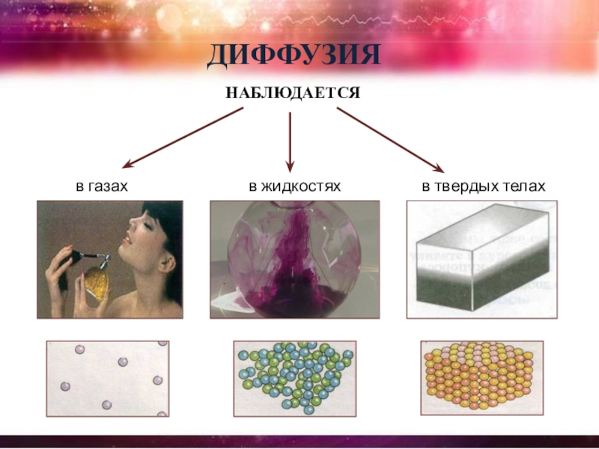
Диффузия в газах и жидкостях происходит легче и быстрее, чем диффузия в твердых телах, т.к. молекулы в газах и жидкостях движутся свободнее и расстояние между ними больше, чем в твердом теле.
Давайте ребята, рассмотрим, как происходит диффузия в жидкостях. Для этого возьмем колбу с водой и насыпаем немного марганцовки. И мы видим, как окрашивается вода. Пока вся вода окраситься пройдет немного времени. (Наблюдают за явлением.)
Т.е. мы видим, что диффузия в жидкостях происходит медленнее, чем в газах.
Ну а в твердых телах диффузия происходит еще медленнее.
Возьмем два куска разноцветного пластилина и разомнем их. Что произошло? Правильно, цвета смешались. А если просто прижмем два куска пластилина друг к другу, то пройдут месяца или даже годы, пока эти два цвета перемешаются.
Наше дыхание – это тоже пример диффузии.
Благодаря диффузии кислород из легких попадает в кровь, а из крови – в органы и ткани организма.
Благодаря диффузии выдыхаемый нами углекислый газ не скапливается вокруг нас, а рассеивается в пространстве и смешивается с кислородом. Поэтому мы можем долгое время находиться в закрытых помещениях. Но все равно комнату время от времени нужно проветривать, впускать свежий воздух, который благодаря диффузии быстро распространяется по всему объему комнаты.
Возьмем два стакана. В одну нальем горячую воду, а в другую холодную, и растворим в них кофе. В какой воде кофе растворяется быстрее? (В горячей)
Правильно, в горячей воде кофе растворилось быстрее. Т.е. мы видим, что диффузия ускоряется с повышением температуры, объясняется это тем, что молекулы горячей воды движутся быстрее.
V. Закрепление изученного : Итак, мы познакомились с понятием диффузия. Что такое диффузия? Диффузия – это проникновение молекул одного вещества между молекулами другого. Причина диффузии – беспорядочное движение молекул.
И выяснили, что диффузия в разных состояниях различна. Наиболее быстро протекает в газообразном состоянии, средне – в жидкостях, и совсем медленно – в твердых телах.
Еще нужно отметить, что диффузия в теле с более высокой температурой протекает быстрее. 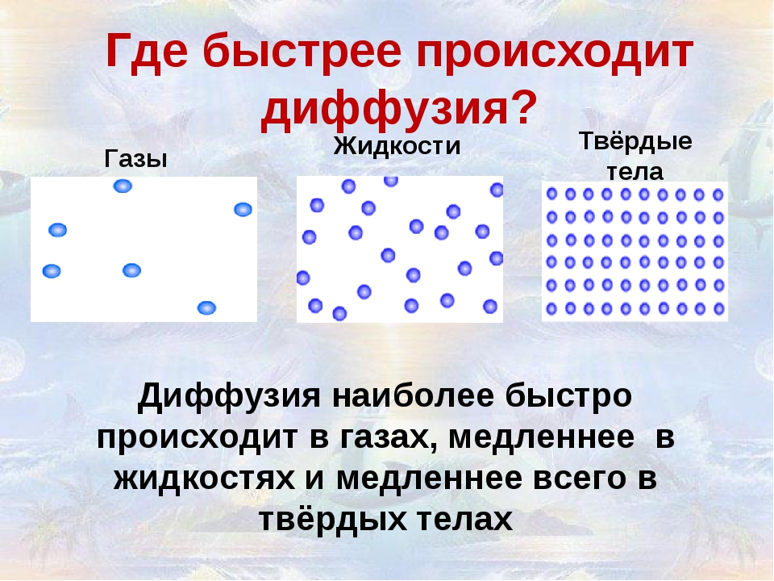
VI. Домашнее задание : § 9 вопросы к параграфу, задание 2, и экспериментальное задание (описать явления диффузии, наблюдаемые дома)

VII. Проверка усвоения материала (7 мин.): (через мультимедийный проектор на экран вывести тестовые задания)
- Ребята, проверим, как вы усвоили сегодняшнюю тему. Выполним следующий тест в тетрадях, задание вы видите на экране. (Учащиеся выполняют тест и осуществляют взаимопроверку)
1. К какому классу понятий относится диффузия?
А) к физической величине;
Б) к физической единице измерения;
В) к физическому явлению.
2. Что является причиной явления диффузии?
А) движение молекул;
Б) наличие промежутков;
В) размеры молекул.
3.В каком состоянии вещества диффузия протекает наиболее быстро?
А) в газообразном
Б) в жидком
В) в твердом
4.Укажите пример диффузии в жидкостях:
А) спирт растворяется в воде.
Б) запах духов распространяется в комнате.
В) запах нафталина распространяется в воздухе.
5.Что является причиной увеличения скорости диффузии с ростом температуры тела?
А) увеличение скорости движения молекул.
Б) увеличение беспорядочности движения молекул.
В) увеличение промежутков между молекулами.
(Ключ: 1 В; 2 А; 3 А; 4 А; 5 А.)
- А теперь обменяйтесь тетрадями с соседом по парте. (На экран выводится ключ к тесту.) Проверьте и поставьте оценку за работу. За каждый правильный ответ ставим «плюсик», и подчитав их количество оцените работу. За 5 плюсиков – «5», за 4 – «4», и т.д.
VIII. Рефлексия (1 мин.): (у каждого на парте таблица)
- Ребята, вам понравился урок? Возьмите таблицу, заполните ее.
1 | На уроке я работал | Активно\пассивно
2 | Своей работой на уроке я | Доволен\недоволен
3 | Урок показался мне | Коротким\длинным
4 | За урок | Не устал\устал
5 | Мое настроение | Улучшилось\ухудшилась
6 | Материал урока был мне | Понятным\непонятным;  Полезным\неполезным;  Интересным\скучным;  Легким\тяжелым
7 | Домашнее задание кажется мне | Интересным\неинтересным

